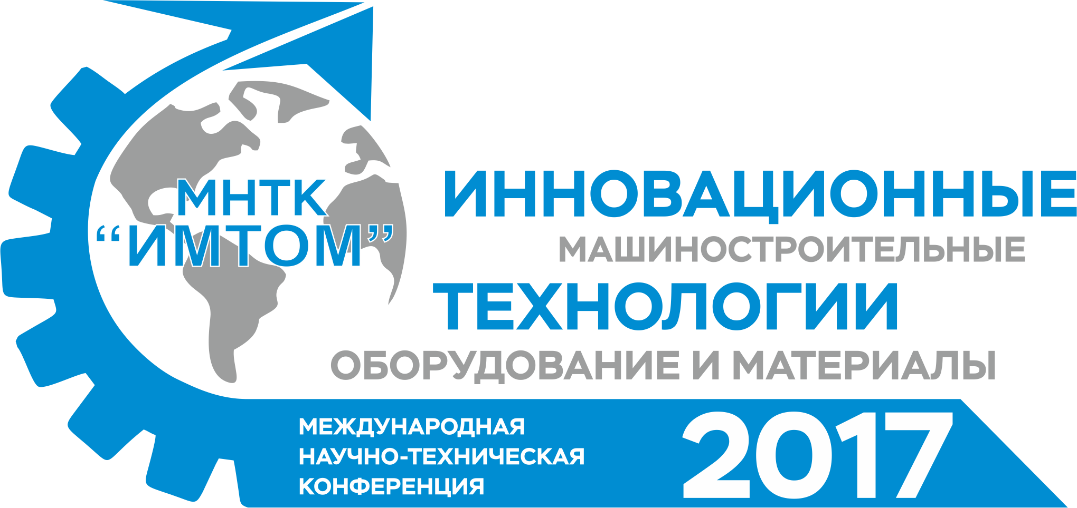 | Международная научно-техническая конференция  «Инновационные машиностроительные технологии, оборудование и материалы»  International scientific and technical conference  “Innovative machine building technologies, equipment and materials”

ПРИГЛАШЕНИЕ К УЧАСТИЮ
Международная научно-техническая конференция
«Инновационные машиностроительные технологии, оборудование и материалы – 2017»
6-8 декабря | г. Казань, ВЦ «Казанская Ярмарка»
ЦЕЛЬ КОНФЕРЕНЦИИ - обсуждение участниками научно-технических достижений в области проектирования и изготовления изделий машиностроения, способствовать расширению связей между научными организациями и предприятиями машиностроительного комплекса, обмену научно-технической информацией, определению перспективных путей создания и развития новой техники, технологий и материалов.

ОРГАНИЗАТОРЫ:
- Министерство промышленности и торговли Республики Татарстан;
- АО «Казанский научно-исследовательский институт авиационных технологий» (АО «КНИАТ»).
СООРГАНИЗАТОРЫ:
- ГАУ «Центр энергосберегающих технологий Республики Татарстан при Кабинете Министров Республики Татарстан»;
- Казанский национальный исследовательский технический университет имени А.Н.Туполева
(КНИТУ - КАИ);
- Казанский (Приволжский) Федеральный университет;
- Казанский национальный исследовательский технологический университет;
- Академия наук Республики Татарстан;
- ООО «ЦПР «Техносвар»
- ОАО «Казанская ярмарка».

Тематика конференции отражает необходимость выработки рекомендаций и реализации комплексных подходов по оптимальному использованию инновационных технологий, оборудования и материалов в целях повышения конкурентоспособности продукции предприятий машиностроения; проблемы формирования и управления нематериальными активами предприятия; энергосбережения.
Секция 1 | Высокоэффективные материалы, технологии и оборудование в машиностроении
Секция 2 | Инновационные разработки и экономика в машиностроении
Секция 3 | Химическое машиностроение
Секция 4 | Математическое и физическое моделирование информационных, технических, технологических и управленческих систем и процессов
Секция 5 | Инновационные сварочные технологии в промышленности
Секция 6 | Инновационные разработки малых и средних предприятий
Круглый стол | По проблемам формирования и управлению наматериальными активами предприятия
Экспертная секция | Энергетическая эффективность в промышленности: от экономии к индустрии энергоэффективности
УЧАСТИЕ В КОНФЕРЕНЦИИ
Участие в конференции бесплатное.
По итогам конференции будут изданы Труды конференции (входят в РИНЦ).

Для участия в работе конференции необходимо в указанные сроки прислать в оргкомитет конференции следующие документы:
- заявки до 17 октября 2017 г., (форма см. ниже)
- материалы докладов до 1 ноября 2017 г.,
- экспертные заключения о возможности опубликования до 1 ноября 2017 года.
ТРЕБОВАНИЯ К ТЕКСТУ ДОКЛАДА

- Доклады представляются в электронном виде в форматах Word и PDF;
- Доклад должен содержать не более 4 страниц формата А4. Шрифт Times New Roman, кегль 14, интервал - одинарный. Отступ абзаца (красная строка) – 1,25 см;
- Название доклада располагается в центре в начале страницы и размещается над текстом;
- Ф.И.О. авторов (полностью), места их работы и почтовые адреса располагаются в центре на отдельных строках ниже названия доклада. Если места работы авторов различны, то Ф.И.О. авторов (полностью), места работы и почтовые адреса располагаются один под другим;
- Аннотация. Аннотация доклада приводится на русском и английском языках;
- Ключевые слова. Указываются основные ключевые слова доклада (до 5 слов.);
- Иллюстрации. Иллюстрации должны быть высокой контрастности с разрешающей способностью не менее 300 точек на дюйм. Название иллюстрации должно быть напечатано под ней;
- Литература. Список источников размещается в конце доклада.
КОНТАКТНЫЕ ОРГКОМИТЕТА КОНФЕРЕНЦИИ
АО «КНИАТ»  420036, Россия, г. Казань, ул. Дементьева, 2в,  Тел. Оргкомитета:  Карманников Алексей Владимирович  Тел. +7 (843) 571-31-79, факс (843)510-53-63 Ответственный секретарь конференции:  Баскевич Петр Петрович  Тел: (843) 510-51-50 | Интернет: www.книат.рф  E-mail: mntk@kniat.ru

ЗАЯВКА НА УЧАСТИЕ
Фамилия: |  |  |  |  |  | □ Очное участие  □ Заочное участие
Имя:
Отчество:
Организация:
(название, город)
Должность: |  | Ученая степень: |  |  |  |  | Ученое звание:
Моб. телефон: |  | Факс: |  |  |  |  | E-mail:
□ Секция 1 | □ Секция 2 |  | □ Секция 3 |  | □ Секция 4 |  |  | □ Секция 5 | □ Секция 6
Название доклада:

